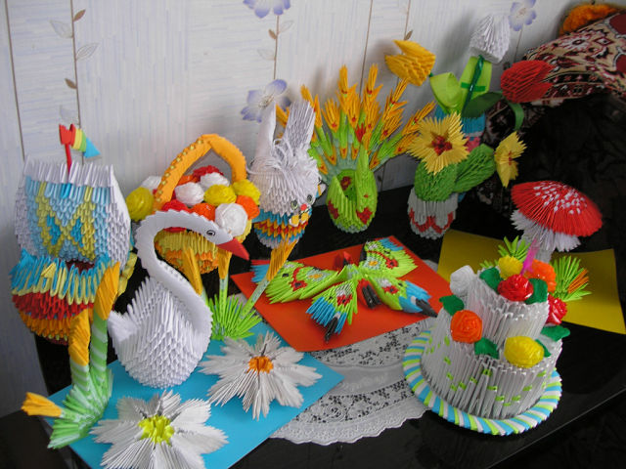
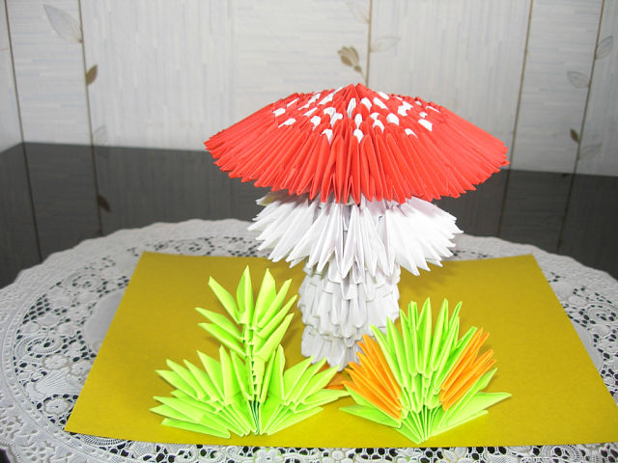
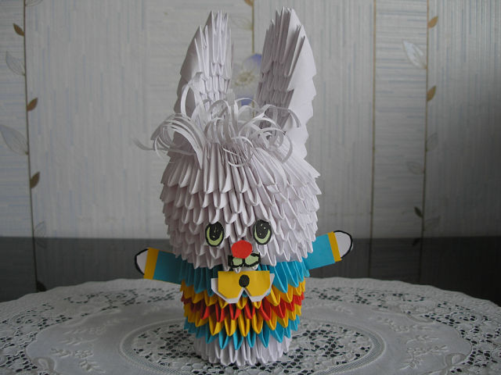
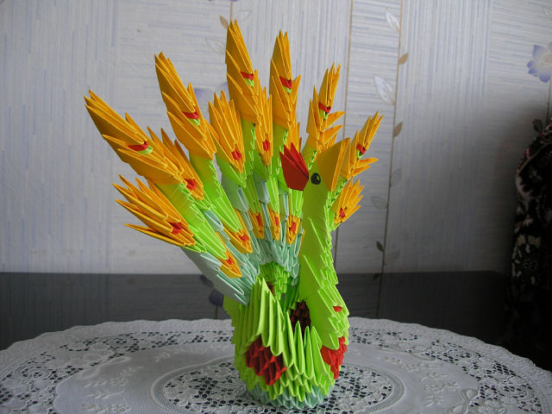
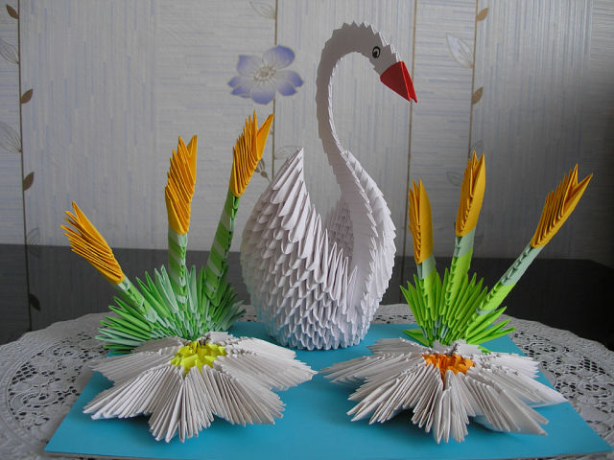
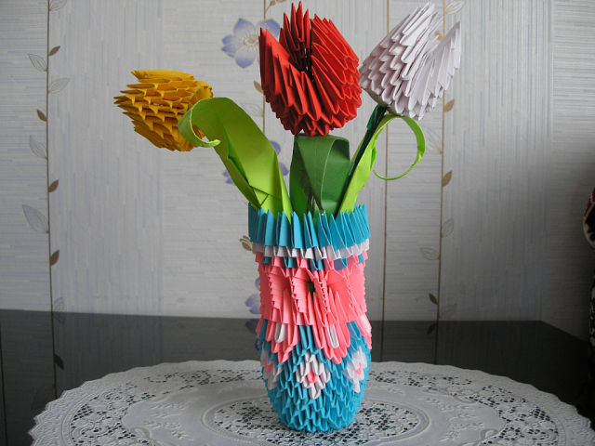

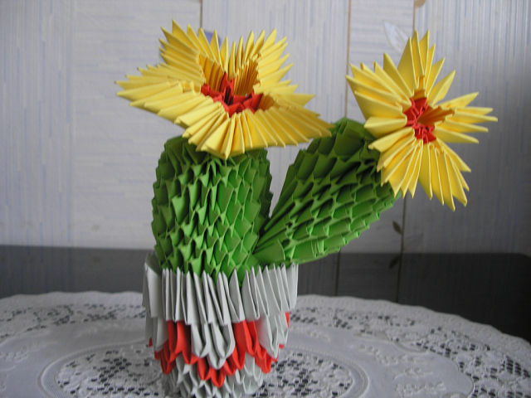
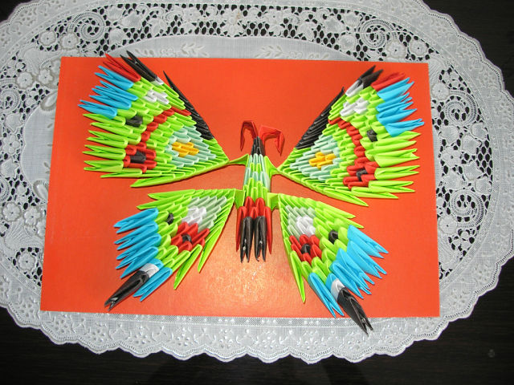
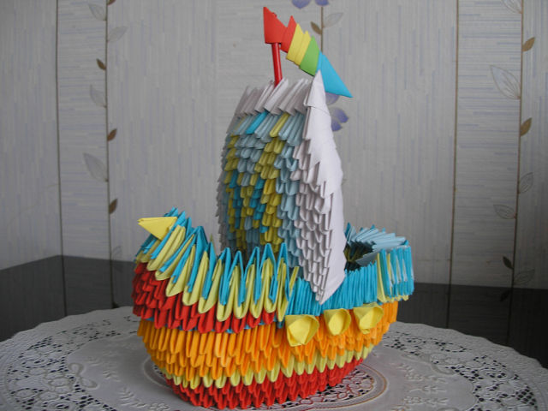
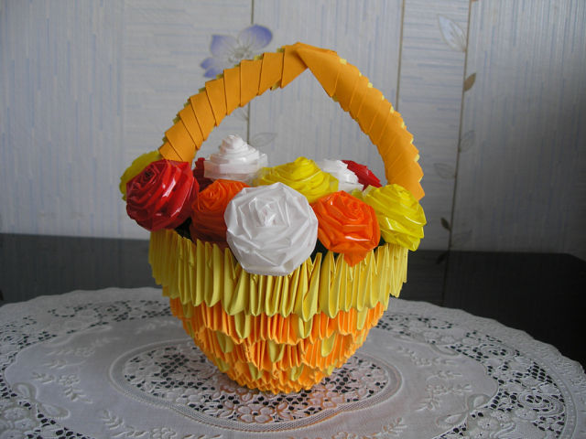

Лебедь
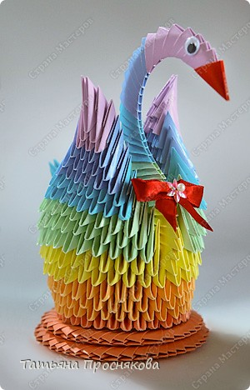
Эта увлекательная техника — создание объёмных фигур из треугольных модулей оригами — придумана в Китае. Целая фигура собирается из множества одинаковых частей (модулей). Каждый модуль складывается по правилам классического оригами из одного листа бумаги, а затем модули соединяются путем вкладывания их друг в друга. Появляющаяся при этом сила трения не даёт конструкции распасться. Поэтому собрать такого лебедя можно без клея (если вы не собираетесь его использовать как игрушку).
Чтобы собрать лебедя понадобится довольно много модулей. Поэтому, его легче мастерить большой компанией. Также, этот вид творчества отлично подходит для коллективных работ в школе. Можно экспериментировать с разными видами бумаги. Подходит офисная бумага разных цветов, мелованная цветная бумага. Иногда складывают такие фигурки из журнальных вырезок и фантиков. Плохо подходит школьная цветная бумага, т. к. она слишком тонкая, рыхлая, ломается и рвётся на сгибах.

Порядок выполнения лебедя
- Из разноцветных бумажных прямоугольников размером примерно 40×60 мм сложи следующий набор треугольных модулей оригами:
1 красный | 136 розовых
90 оранжевых | 60 жёлтых
78 зелёных | 39 голубых
36 синих | 19 фиолетовых
- Если хочешь сделать белоснежного лебедя с красным клювом, то возьми 458 белых прямоугольников и 1 красный.
- Возьми три розовых модуля и расположи их таким образом.
- Вставь уголки первых двух модулей в два кармашка третьего модуля.
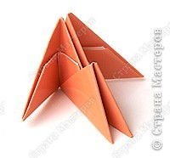
- Возьми ещё два модуля и присоедини их таким же образом к первой группе. Так выполняется первое кольцо. Оно состоит из двух рядов: внутренний ряд, модули которого стоят на короткой стороне, и внешний ряд, модули которого стоят на длинной стороне.
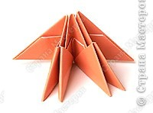
- Каждый ряд состоит из 30 модулей. Собирай кольцо по цепочке, придерживая его руками. Последним модулем замкни концы цепочки.
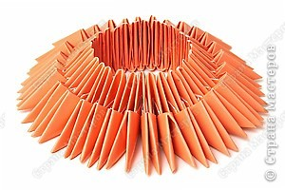
- Возьми 30 оранжевых модулей и выполни третий ряд. Обрати внимание на то, что модули надеваются в шахматном порядке.
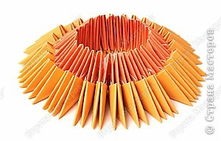
- Точно также выполни четвёртый и пятый ряды, состоящие также из тридцати оранжевых модулей.
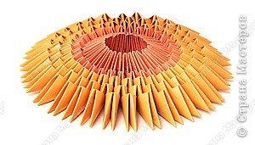
- Теперь, взявшись пальцами за края заготовки, выполни движение, как будто хочешь вывернуть всё кольцо наизнанку. Должна получиться вот такая форма. Сверху она напоминает стадион.
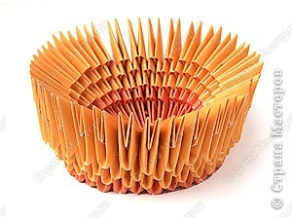
- С обратной стороны «стадион» будет выглядеть так:
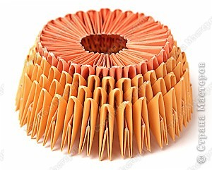
- Выполни шестой ряд, состоящий из 30 жёлтых модулей. Теперь надевать их нужно сверху. Проверь, чтобы расположение модулей было таким же, как в предыдущих рядах.
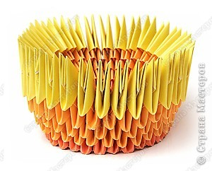
- С седьмого ряда начинай делать крылья. Выбери ту сторону, где будет находиться голова лебедя. Выбери одну пару уголков (от двух соседних модулей). Это будет место прикрепления шеи. Влево и вправо от этой пары сделай по ряду из 12 жёлтых модулей. Т.е. седьмой ряд составит 24 модуля и имеет два промежутка.
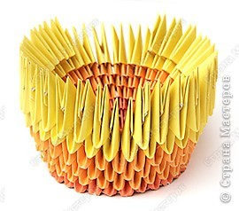
- Продолжай делать крылья, каждый следующий ряд уменьшая на один модуль. 8 ряд: 22 зелёных модуля (два раза по 11), 9 ряд: 20 зелёных модулей, 10 ряд: 18 зелёных модулей.
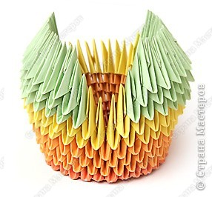
- 11 ряд: 16 голубых модулей, 12 ряд: 14 голубых модулей.
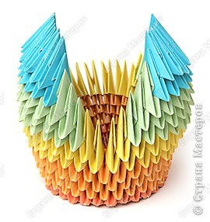
- 13 ряд: 12 синих модулей, 14 ряд: 10 синих модулей, 15 ряд: 8 синих модулей.
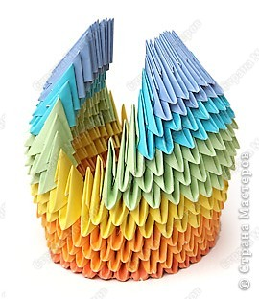
- 16 ряд: 6 фиолетовых модулей, 17 ряд: 4 фиолетовых модуля, 18 ряд: 2 фиолетовых модуля. Крылья готовы. Придай им форму, чтобы они были выпуклыми снизу и немного отгибались вверху.
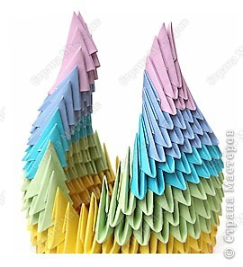
- Выполни хвостик, состоящий из пяти рядов. Точно так же уменьшай модули на один в каждом ряду. На него пойдёт 12 зелёных и 3 голубых модуля.
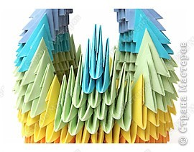
- Чтобы сделать шею, заготовки нужно соединять другим способом. Вставляй два уголка одного модуля в два кармашка другого.
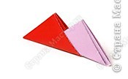
- Присоедини к красному модулю 7 фиолетовых. Старайся сразу придавать шее нужный изгиб. Если не хочешь, чтобы клюв у лебедя был раздвоенным, лучше заранее склеить уголки красного модуля.
- Далее присоедини 6 синих, 6 голубых, 6 зелёных и 6 жёлтых модулей. Придай шее желаемую форму.
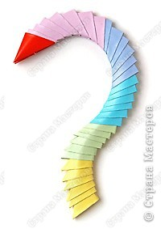
- Укрепи шею на двух уголках между крыльями.
- По желанию, добавь детали — глазки, бантик.
- Сделай подставку в виде двух колец, состоящих из 36 и 40 модулей. Соединяй модули таким же образом, как для шеи.
- При желании, кольца можно склеить и лебедя приклеить к подставке.
Ромашки
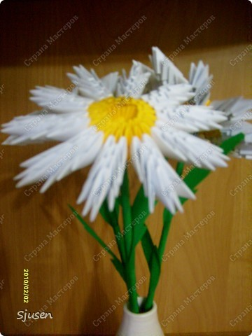2.
Обожаю крупные ромашки и с некоторых пор модульное оригами.
Решила это совместить и вот что у меня получилось. Не судите строго, это всего лишь моя вторая работа в этой технике и первый МК, да и фотограф я не ахти какой...
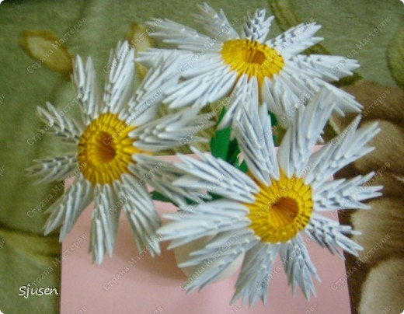

3.
Вот как я это делала.
Взяла 60 желтых треугольных модулей и соединила их тремя рядами в кольцо (по 20 модулей в каждом ряду), как при изготовлении радужного лебедя.
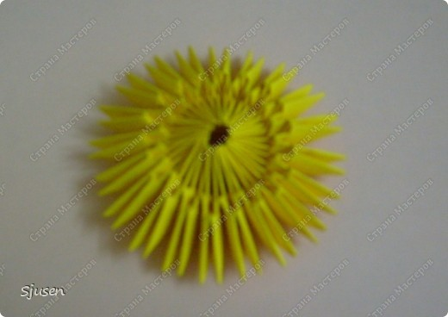

4.
Затем взяла 20 белых модулей и сделала точно такой же 4й ряд.
Затем начала формировать лепестки ромашки. Для этого взяла 7 белых модулей и надела их на 2 любых модуля предыдущего ряда в таком порядке: 1, 2, 1, 2, 1. Вот так:
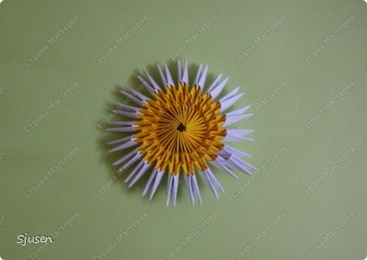
5.
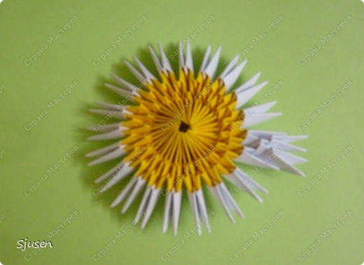

6.
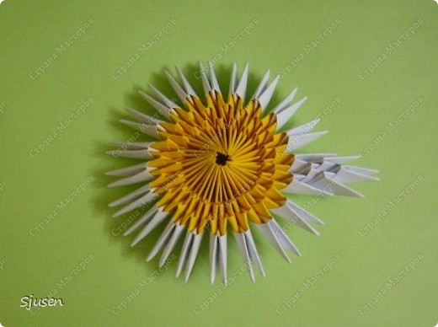
7.

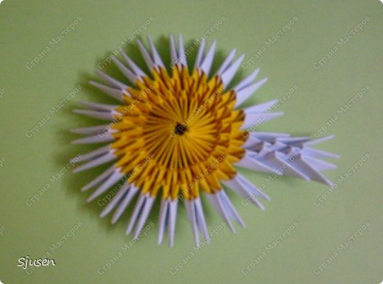

8.
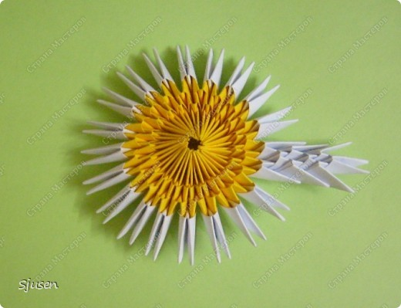
9.
Лепесток готов. Таким же образом делаем остальные 9 лепестков и переворачиваем цветок:
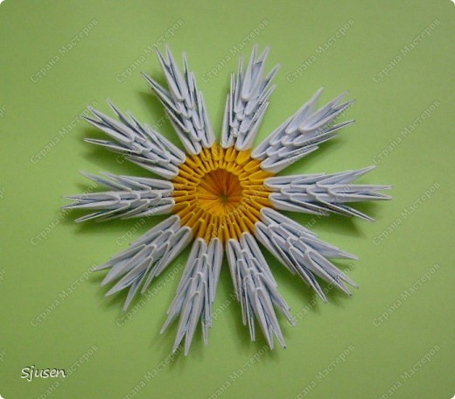
10.
Трубочку для коктейля обклеиваем зеленой гофрированной бумагой, а ее кончик - желтой (можно того же цвета, что и желтые модули). Чтобы стебелек был устойчивым, можно вставить вовнутрь трубочки длинную шпажку для фруктовых шашлычков или толстую проволоку, если есть. Вот:
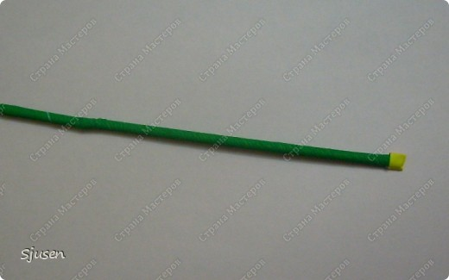
11.
Вырезаем из гофрированной бумаги листочки, примерно такие (я сделала по 2 на каждую ромашку):
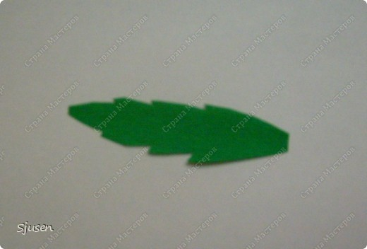
12.
Чуть-чуть смазываем стебелек клеем (на стыке зеленой и желтой бумаги) и вставляем в цветок. Даем высохнуть и приклеиваем листики. Ромашка готова:
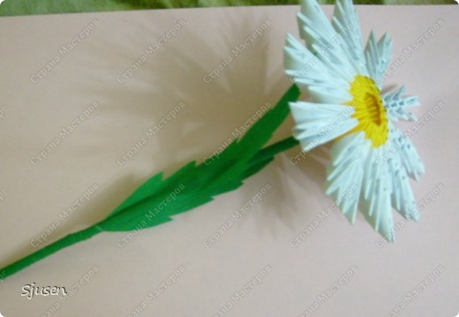
13.
Теперь можно и в вазочку))
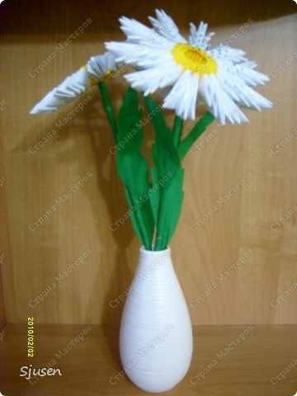

Ёлочка из модулей
Собрать из треугольных модулей оригами лесную красавицу совсем не сложно. Состоит она из отдельных веточек, поэтому можно смастерить ёлочки самых разнообразных форм и размеров. Кроме того, из таких веточек можно составлять новогодние композиции, мастерить игрушки, снежинки, звёзды.
- Для ёлочки можно взять модули одного или двух цветов. Здесь использовались модули из прямоугольников размером 38х60 мм. Но могут быть и другие размеры. Для этой ёлочки понадобилось 637 модулей (391 тёмно- зелёных, 246 светло-зелёных). Сложи треугольные модули по схеме.
- Начинай собирать веточку. Возьми два модуля (длинная сторона сверху), вставь два ближних уголка в два кармана третьего модуля.
- Так выглядят первые два ряда веточки. В первом ряду — 2 модуля, во втором — 1 модуль. Если веточка будет короткая, то её можно начинать собирать с одного модуля, если длинная, то лучше с двух, так легче будет их потом соединять.
- Сделай третий ряд, надев на уголки модуля второго ряда ещё два модуля. Вставлять уголки нужно в те карманы, которые расположены ближе друг к другу. Тогда наружные углы будут свободно торчать в стороны, как иголочки.
- Продолжай собирать веточку, чередуя в каждом ряду то один, то два модуля.
- Сделай 12 рядов из тёмно-зелёных модулей, а последние два — из светлых. Когда собираешь веточку, не нужно слишком сильно и глубоко надевать модули. Они будут лучше держаться, если их надевать не до конца, но всю веточку периодически надо сжимать сбоку, особенно в местах соединения. Когда веточка собрана, её надо немного выгнуть, как у настоящего дерева.
- Сделай боковые отростки. Собери веточку из пяти рядов.
- Отступи от начала веточки три «иголки» и надень на четвёртые две боковые веточки.
- Сделай 5 таких веточек для нижнего ряда. Каждая веточка состоит из 35 модулей. Чтобы их соединить, возьми ещё один модуль и вставь его в ближайшие кармашки.
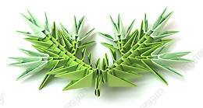
- Соедини по порядку все 5 веточек и замкни в кольцо. Если использовать другие цвета и взять 6 веточек, то получится снежинка.
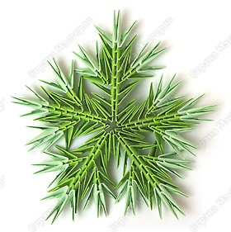
- Сделай промежуточное кольцо, которое будет разделять ряды больших веток. Для этого возьми 7 модулей для первого ряда и 7 для второго. Соединяй их таким образом.
- Замкни в кольцо. Сделай 4 таких кольца.
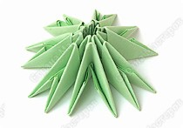
- Для следующего ряда сделай веточку меньшего размера. 12 рядов — центральная ветка, боковые веточки — по 3 ряда.
- Соедини 5 веточек в круг таким же способом. Следующий круг сделай снова меньших размеров. Каждая ветка из 10 рядов, боковые — из трёх. Получилось три круга из разветвлённых веточек.
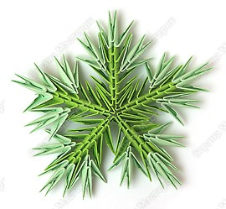
- Теперь сделай два малых круга из веточек без боковых ответвлений. Число рядов — 8 и 6. Соедини точно так же.
- Это — макушка ёлочки. Собирается как ветка из восьми рядов. По бокам вставлены по два модуля для пышности.
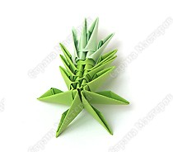
- Так выглядят все заготовки. Не правда ли, похоже на снежинки?
- Возьми деревянную шпажку и воткни её в ластик.
- 1 ряд. Надень большой круг.
- 2 ряд. Надень промежуточное кольцо.
- 3 ряд. Надень следующий круг.
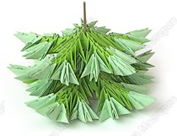
- 4 — 5 ряды. Надень кольцо и следующий круг.
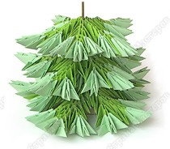
- 6 — 7 ряды. Надень кольцо и следующий по размерам круг.
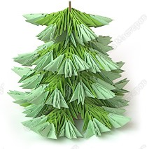
- 8 — 9 ряды. Надень кольцо и маленький круг.
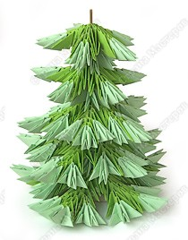
- Надень макушку. Ёлочка готова. Если вы не планируете разбирать её, то при сборке можно использовать клей.
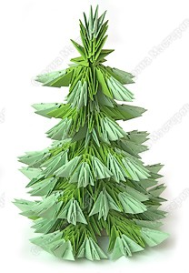

Дед Мороз из модулей
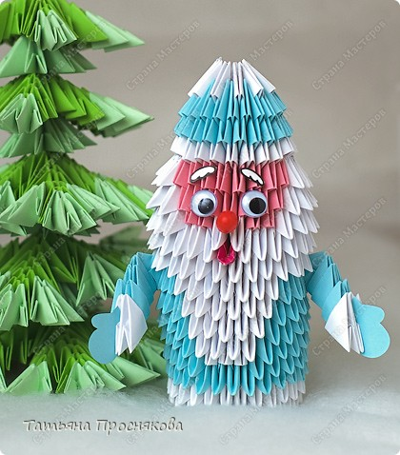
Ну какая же новогодняя ёлочка может обойтись без Деда Мороза? Цвет шубки можно выбрать голубой или, если больше нравится, красный. Такая игрушка получается достаточно прочной. Если её немного подвигать — дедушка забавно машет руками.
Приготовь для работы 242 белых модуля, 181 голубых, 19 розовых и 1 красный.
Модуль собирается по схеме Треугольный модуль оригами.
Как выполнить лесную красавицу, смотри в статье Ёлочка из модулей.

Туловище
Собери цепочку и замкни в круг три ряда по 25 модулей белого цвета. Выверни. (Это действие подробно описано в технике Торт на День рождения).
- 4 ряд. 25 голубых модулей.
- 5 ряд. Начинаем делать бороду. 3 белых модуля короткой стороной вперёд, 22 голубых так же, как и раньше.
- 6 ряд. 4 белых модуля над 3-мя белыми предыдущего ряда. Белые располагай, как и все остальные, длинной стороной вперёд. Старайся надеть их так, чтобы они посильнее выступали вперёд. 21 голубой.
- 7 ряд. 5 белых модулей, 20 голубых.
- 8 ряд. 6 белых модулей, 19 голубых.
- 9 ряд. 7 белых, 18 голубых.
- 10 ряд. 25 белых модулей. Надевай на кончики предыдущего ряда.
- 11 ряд. 1 красный (рот), 24 белых.
- 12 ряд. 2 белых (усы), 2 розовых (короткой стороной вперёд), 19 белых, 2 розовых (короткой стороной вперёд).
- 13 ряд. 7 розовых (короткой стороной вперёд), 18 белых.
- 14 ряд. 8 розовых (короткой стороной вперёд), 17 белых.
- 15 ряд. Шапочка. Прежде чем начать делать шапочку нужно придать фигурке желаемую форму. Слегка надавливай пальцем изнутри, чтобы сделать голову круглой, распушить волосы и бороду, и снаружи, чтобы сделать лицо более плоским. Надень 22 белых модуля (короткой стороной вперёд). Чтобы сократить число модулей, три пары модулей надевай не на 2, а на 3 уголка.
- 16 ряд. 20 голубых модулей (короткой стороной вперёд).
- 17 ряд. 18 голубых модулей (короткой стороной вперёд).
- 18 ряд. 9 белых модулей (короткой стороной вперёд). Вставлять нужно через один, т. е. пропуская два уголка.

Рука
- Для руки возьми 9 голубых модуля и 3 белых. Поставь модули таким образом. Вставь уголки в кармашки.
- Надень 3 модуля. В крайних модулях используй наружные карманы.
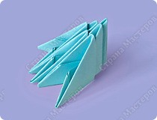
- Надень 2 модуля.
- Надень 3 белых модуля.
- Вставь один соединительный модуль.
- Вырежи рукавичку и вклей её между белыми модулями.
Сделай другую руку, симметричную этой. Вставь ручки между модулями девятого ряда. Приклей детали лица.
Торт на День рождения (низкокалорийный)
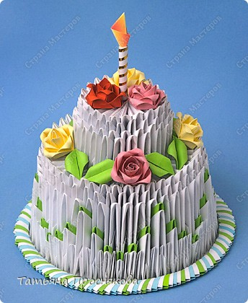
Рецепт торта
Сначала приготовь треугольные модули оригами, сложенные из прямоугольников разных размеров.
- Модуль-1: 1/4 листа белой бумаги формата А4, 175 белых и 7 зелёных.
- Модуль-2: 1/8 листа А4, 166 белых и 14 зелёных.
- Модуль-3: 1/16 листа А4, 14 белых и 14 зелёных.
- Модуль-4: 1/32 листа А4 (60х38 мм), 7 белых и 7 зелёных.
Для тарелочки понадобится примерно 130 штук Модулей-4 (цвета — по выбору).
- Возьми 42 Модуля-1 для первого ряда и столько же для второго. Соединяй модули таким образом. Первый ряд: модули стоят на короткой стороне, второй ряд: модули стоят на длинной стороне.
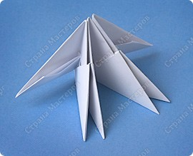
- Когда составишь 4 модуля в первом ряду и 3 во втором, сразу же начинай собирать третий ряд. Модули на длинной стороне, надеваются в шахматном порядке.
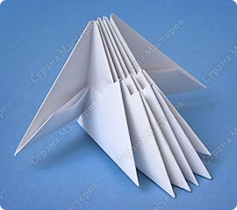
- Продолжай собирать три ряда одновременно. В третьем ряду тоже 42 модуля.
- Замкни все ряды в кольцо.
- Переверни на другую сторону и , аккуратно нажимая пальцами на края, выворачивай фигуру. Края должны идти к центру, а середина — вверх.
- Получается вот такая фигура.
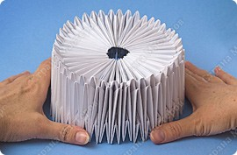
- Переверни и надень четвёртый ряд Модулей-1.
- Возьми 7 зелёных Модулей-1 и надень их на каждую шестую пару уголков.
- Возьми 14 Модулей-2 и надень их по бокам от крупных зелёных.
- Надень 14 Модулей-3 по бокам от Модулей-2 и надень в серединки 7 Модулей-4.
- Возьми такое же количество белых модулей, как зелёных точно таких же размеров. Надень их не в шахматном порядке, а прямо на зелёные модули. Нижний ярус торта готов.
- Верхний ярус торта выполняй точно так же, как нижний, только из Модулей-2. Каждый ряд делай из 22 модулей. Так же собирай три ряда сразу, замкни в кольцо, выверни и надень ещё 2 ряда. Всего в верхнем ярусе 5 рядов.
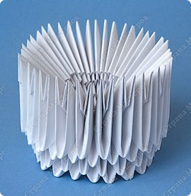
- Так выглядит верхний ярус, если его перевернуть:
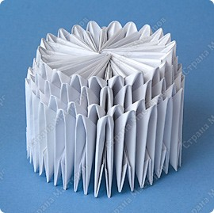
- Теперь нужно сделать подставку для торта — тарелочку. Замкни в кольцо, вставляя друг в друга примерно 130 Модулей-4 ( или Модулей-3). Вырежи круг из плотной бумаги, его размер должен подходить под нижний ярус (примерно 20 см), приклей к нему кольцо.
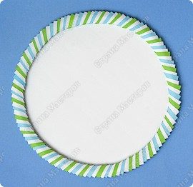
- Для того, чтобы нижний ярус торта не расползался, сделай опору внутри торта. Например, можно отрезать часть маленькой пластиковой бутылки.
- Поставь нижний ярус на опору. Если в основании образовались большие расстояния между модулями, их можно закрыть, вставляя в промежутки Модули-2 кармашками наружу.
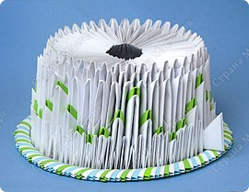
- Поставь верхний ярус ровно в центр нижнего. Постарайся каждому уголку верхнего яруса найти паз в нижнем ярусе. Это можно сделать, помогая зубочисткой. Когда все пазы подобраны, верхний ярус легко войдет в нижний. Немного вдави его.
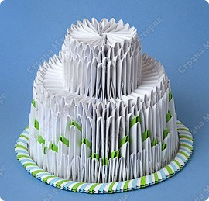
- Так выглядит сверху готовый торт.
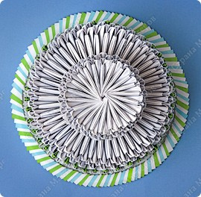
Можно приступать к украшению.
Рецепт розочек
Для розочек понадобится Модулей-4 (60х38мм): розовых — 27 штук, жёлтых — 27 штук, красных — 9 штук, зелёных — 16 штук.
- Для одного цветка возьми 9 Модулей-4. Разверни 3 модуля и отрежь клапаны.
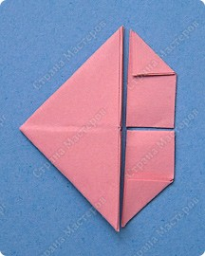
- Плотно накрути эти модули на тонкую палочку (шпажку, стержень авторучки, зубочистку). При накручивании длинная сторона должна оставаться на одном уровне.
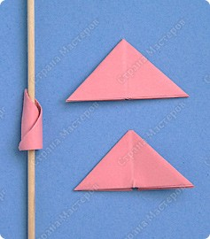
- Скрученные заготовки должны иметь достаточно ровный торец, чтобы стоять на столе.
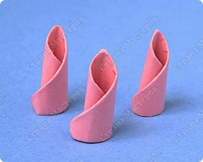
- Разверни другие 6 модулей и немного накрути уголки на палочку
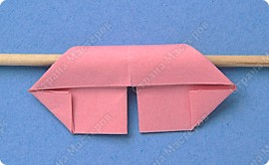
- Вырежи кружок диаметром 25 мм из бумаги того же цвета. Смажь клапаны клеем.
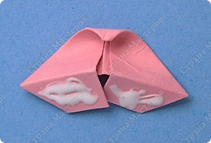
- Немного сведи вместе половинки модуля и приклей его на кружок.
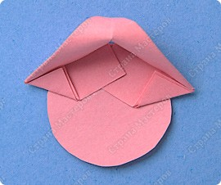
- Приклей на кружок ещё 2 таких же модуля.
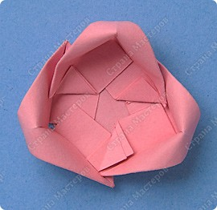
- Приклеивай так же следующий круг лепестков внутри первого круга. Для этого половинки сильнее придётся сводить вместе.
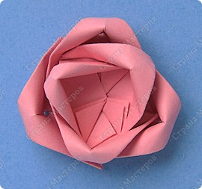
- Вставь две свёрнутые в трубочку заготовки одна в другую. Смажь торцы клеем и приклей их в центр.
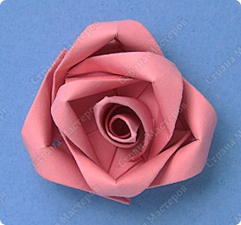
- Последнюю заготовку-трубочку слегка разверни, смажь торец клеем, приклей её вокруг первых двух трубочек.
- Розочка готова.

Лепестки розочек
- Чтобы сделать листочек, разверни два модуля, смажь клапаны клеем.
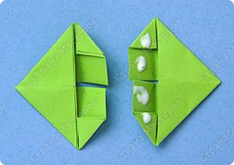
- Вставь клапаны в карман другого модуля.
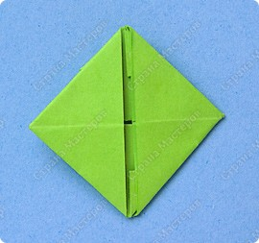
- С обратной стороны клапаны другого модуля надо подклеить.
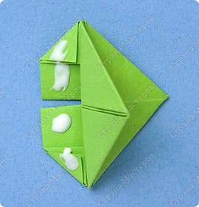
- Место соединения будет центральной прожилкой листа. Накрути на палочку уголки по бокам от центральной прожилки.
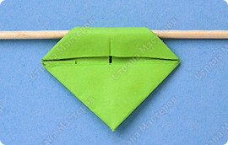
- Немного сожми листочек сзади, формируя нужные очертания.

Украшаем торт
Розочки и листья можно располагать на торте по своему усмотрению. Например, таким образом:
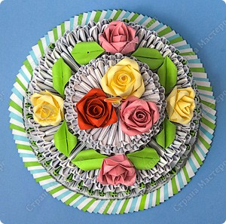
Свечку можно сделать из свёрнутой бумажной трубочки, которую по спирали обклеить тонкой полоской фольги. А огонёк — из двух модулей.
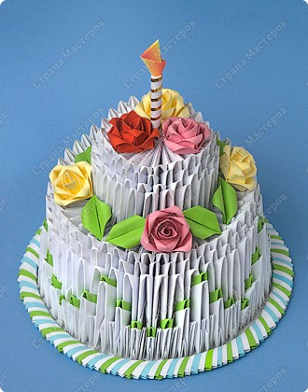
Кажется, уже пора приглашать гостей!

